

Resumo Ligações Economias Por Ano
O objetivo desta funcionalidade é gerar resumo das ligações economias por ano, podendo ser acessada no caminho Gsan > Gerencial > Gerencial de Cadastro > Resumo Ligacoes Economias Por Ano.
Verifica existência do cliente responsável
- Caso não exista cliente responsável para o imóvel, o sistema utiliza o cliente tipo.
Inicialmente, o sistema exibe a tela para que seja selecionada a data entre as opções disponibilizada, para geração do resumo:
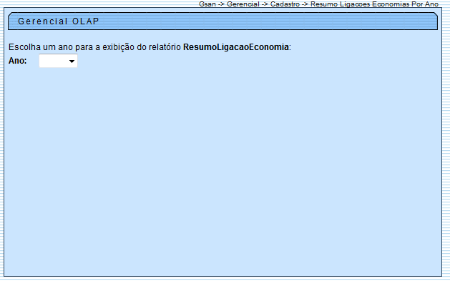

Preenchimento dos Campos
Campo | Orientações para Preenchimento
Ano | Selecione uma das opções disponibilizadas pelo sistema.

Ao selecionar o “Ano”, o sistema gera uma tabela contendo as informações, permitindo salvar a visão em “xml” quando clicado no botão .
Para visualizar a visão do arquivo salvo, clique no botão para selecionar o arquivo desejado e, em seguida, clique no botão .
A planilha exibida, em resumo, pode ter a visualização expandida em vários níveis, com o auxilio da “Ferramenta OLAP”, basta clicar em , ou para voltar à situação anterior (resumo), clique em , nos seguintes campos:
- Categoria;
- Situação de Água;
- Situação de Esgoto;
- Ano/Mês.
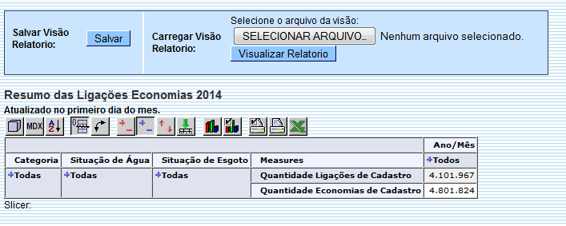
Com a expansão das informações, a tabela pode exceder o tamanho da tela e, para ter a visão completa, clique na barra de rolagem horizontal/vertical.
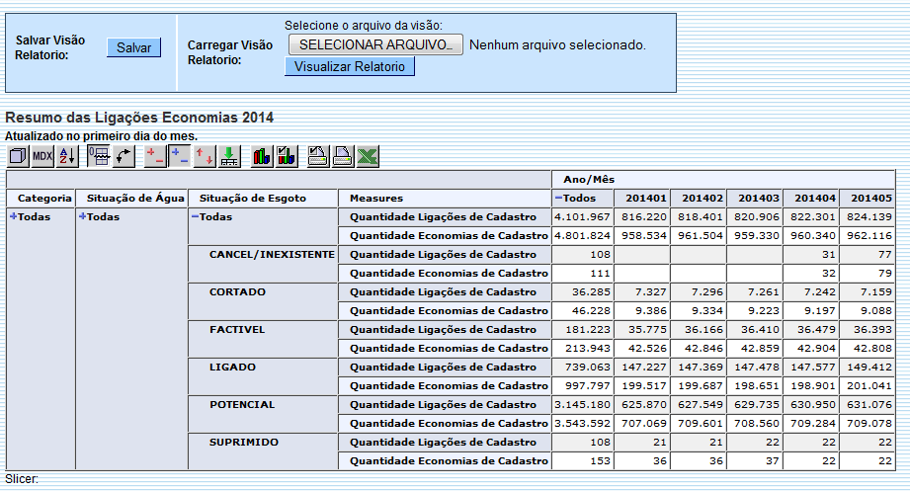

Funcionalidade dos Botões
Botão | Descrição da Funcionalidade
 | Ao clicar neste botão, o sistema permite salvar a visão dos dados gerados em “xml”.
 | Ao clicar neste botão, o sistema permite selecionar o arquivo visão gerado para exibição.
 | Ao clicar neste botão, o sistema visualiza os dados do arquivo visão selecionado.
 | Ao clicar neste hiperlink, o sistema permite a visuação expandida dos dados em vários níveis.
 | Ao clicar neste hiperlink, o sistema retorna a posição inicial dos dados em exibição.
Clique aqui para retornar ao Menu Principal do GSAN

